PLAN DE CLASE/NOTA TÉCNICA
NIVEL: PRIMARIA
MIÉRCOLES 07 DICIEMBRE

1.- NOMBRE DEL PROFESOR: Ana Lilia Hernández Sánchez GRADO: 3° GRUPO: “A”
2.- ASIGNATURA: ORTOGRAFÍA
3.- TRIMESTRE: 2°
4.- SEMANA: Semana del 05 al 09 de diciembre 2022
5.- TIEMPO: 20 minutos
6.- TEMA: ENSAYO CON MELÓDICA “CANCIÓN NAVIDEÑA”
7.- PROPÓSITOS: Que los alumnos logren tocar la melodía de manera correcta y de memoria

8.- COMPETENCIA: Ritmo y sonido

9.- APRENDIZAJE ESPERADO: Lee y escucha las notas musicales

10.- CONTENIDOS: Interpretación canción navideña

11.- RECURSOS: Nota técnica con imágenes y explicación

12.- MATERIALES: cuaderno, lápices y colores, plataforma

13.- IMPLEMENTACIÓN DE ACCIONES DEL P.E.M.C Lograr que el 90% de los alumnos adquieran habilidades de comprensión, retención y fluidez de la lectura al término del trimestre.

14.- INICIO:

Daremos inicio con ensayo generar de la canción navideña “El niño del tambor”

- Actividad rompe hielo: Comenzamos con ensayo grupal
- Preguntas introductorias: ¿qué parte se les dificulta?

15.- DESARROLLO:

ENSAYO CANCIÓN “EL NIÑO DEL TAMBOR” MELÓDICA



16.- CIERRE:

Actividad y Tipo de organización: Individual ( ) Equipo ( ) Grupal ( X )

17.- EVALUACIÓN: Autoevaluación ( ) Coevaluación ( ) Heteroevaluación ( x )

Se evaluará la participación durante la clase con el objetivo identificar si existen dudas sobre la lectura analizada.

- ACTITUDINAL: Cumple con su asistencia y participación
- CONCEPTUAL: Completa sus actividades en tiempo y forma
- PROCEDIMENTAL: Maneja de manera correcta las notas musicales

18.- TAREA:
*Estudiar tema navideño diario

PLAN DE CLASE/NOTA TÉCNICA
NIVEL: PRIMARIA
MIÉRCOLES 14 DICIEMBRE

1.- NOMBRE DEL PROFESOR: Ana Lilia Hernández Sánchez GRADO: 3° GRUPO: “A”
2.- ASIGNATURA: FORMACIÓN CÍVICA Y ÉTICA
3.- TRIMESTRE: 2°
4.- SEMANA: Semana del 12 al 16 de diciembre de 2022
5.- TIEMPO: 50 minutos
6.- TEMA: RESPONSABILIDAD AL ELEGIR
7.- PROPÓSITOS: Identificar los beneficios y las consecuencias de tomar una decisión ante diferentes situaciones.

8.- COMPETENCIA: Social

9.- APRENDIZAJE ESPERADO: Identifica situaciones en su entorno para poner en práctica su toma de decisión.

10.- CONTENIDOS: Toma de decisión

11.- RECURSOS: Nota técnica con imágenes y explicación

12.- MATERIALES: cuaderno, lápices y colores, plataforma

13.- IMPLEMENTACIÓN DE ACCIONES DEL P.E.M.C. Lograr que el 90% de los alumnos adquieran habilidades de comprensión, retención y fluidez de la lectura al término del trimestre.

14.- INICIO:

Comenzaremos dando lectura a los casos página 35 de tu libro formación cívica y ética SEP

- Actividad rompe hielo: Lluvia de ideas sobre los casos página 35
- Preguntas introductorias: ¿Qué piensas de los casos que acabas de leer?

15.- DESARROLLO:

RESPONSABILIDAD AL ELEGIR

Cuando tienes que tomar una decisión, considera si lo que te beneficia puede afectar a otros. Por ello, tienes que actuar con responsabilidad y respetar los derechos de los demás.

- DECIDIR EN COLECTIVO

Saber decidir es una habilidad que podemos poner en práctica en favor de nuestra comunidad.

En ocasiones, las decisiones que debemos tomar no dependen sólo de nosotros, sino que necesitamos contar con mayor información, dialogar con otros y llegar a acuerdos. Decidir en colectivo, escucharnos, ser empáticos y comprendernos son partes esenciales del respeto a la dignidad de todos.

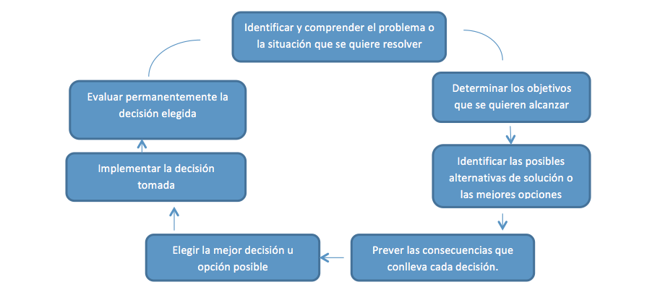

- Leerán en parejas el caso de la página 36 y escriban su decisión en su cuaderno

16.- CIERRE:

Actividad y Tipo de organización: Individual ( x ) Equipo ( ) Grupal ( )

*Realiza el apunte

*Leer caso página 36 y escribir en su cuaderno la decisión que tomarían y el por qué eligieron esa decisión.

17.- EVALUACIÓN: Autoevaluación ( ) Coevaluación ( x ) Heteroevaluación ( )

Se evaluará la actividad realizada en cuaderno y libro, así como, la participación durante la clase con el objetivo identificar si existen dudas sobre el tema.

- ACTITUDINAL: Cumple con su asistencia y participación
- CONCEPTUAL: Completa sus actividades en tiempo y forma
- PROCEDIMENTAL: Maneja de manera clara el concepto de toma de decisión para aplicarlo en su vida cotidiana.

18.- TAREA:
*Sin tarea

PLAN DE CLASE/NOTA TÉCNICA
NIVEL: PRIMARIA
MIÉRCOLES 14 DICIEMBRE

1.- NOMBRE DEL PROFESOR: Ana Lilia Hernández Sánchez GRADO: 3° GRUPO: “A”
2.- ASIGNATURA: ESPAÑOL
3.- TRIMESTRE: 2°
4.- SEMANA: Semana del 12 al 16 de diciembre 2022
5.- TIEMPO: 50 minutos
6.- TEMA: ELABORACIÓN DE UN JUGUETE. INSTRUCTIVOS
7.- PROPÓSITOS: Producir e interpretar instructivos para llevar a cabo un proceso de elaboración de juguete

8.- COMPETENCIA: Participación social

9.- APRENDIZAJE ESPERADO: Sigue un instructivo sencillo para elaborar un juguete

10.- CONTENIDOS: Instructivos

11.- RECURSOS: Nota técnica con imágenes y explicación

12.- MATERIALES: cuaderno, lápices y colores, plataforma

13.- IMPLEMENTACIÓN DE ACCIONES DEL P.E.M.C Llegar a un 90% de aprovechamiento en lectura y comprensión.

14.- INICIO:

Comenzaremos recordando las características de un instructivo y sus elementos

- Actividad rompe hielo: Lectura de cuadro morado página 72 SM
- Preguntas introductorias: ¿Consideran que los instructivos son necesarios para hace un juguete? ¿por qué?

15.- DESARROLLO:

ELABORACIÓN DE UN JUGUETE

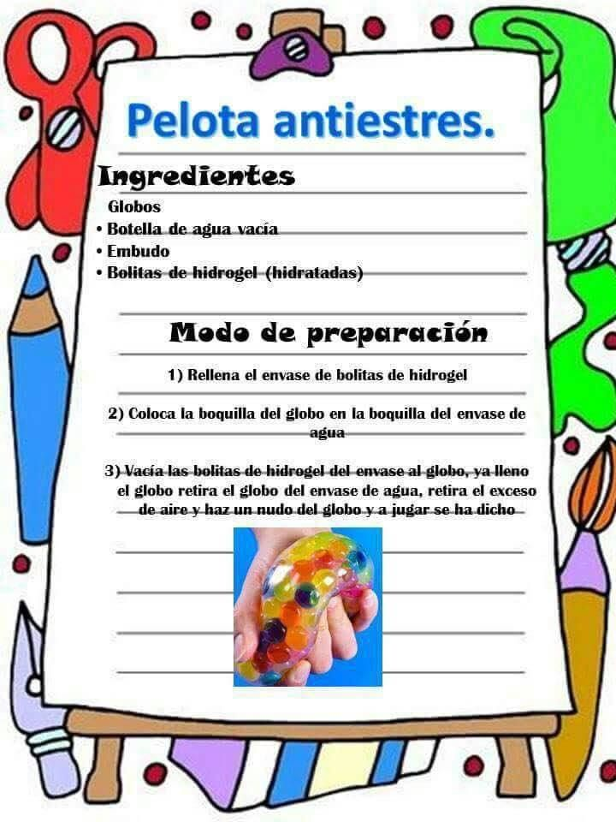

- PALABRAS DERIVADAS

Las palabras que se forman a partir de otras se llaman derivadas y el conjunto de estas palabras forman una familia.

Ejemplo:
Palabras derivadas
JUGAR: Jugador, juguetes, juguete, jugada

- LEER RECUADRO MORADO PÁGINA 72 LIBRO ESPAÑOL SM

16.- CIERRE:

Actividad y Tipo de organización: Individual ( ) Equipo ( X ) Grupal ( )

*Escribe el concepto y el ejemplo de palabras derivadas

*Contesta páginas 72 y 73 libro español SM lee las indicaciones del instructivo y relaciona con la imagen que corresponda.

17.- EVALUACIÓN: Autoevaluación ( ) Coevaluación ( X ) Heteroevaluación ( )

Se evaluará la actividad realizada en cuaderno y libro, así como, la participación durante la clase con el objetivo identificar si existen dudas sobre el tema visto.

- ACTITUDINAL: Cumple con su asistencia y participación
- CONCEPTUAL: Completa sus actividades en tiempo y forma
- PROCEDIMENTAL: Identifica las características de un instructivo para elaborar un juguete y el concepto de palabras derivadas.

18.- TAREA:
*Sin tarea

PLAN DE CLASE/NOTA TÉCNICA
NIVEL: PRIMARIA
MIERCOLES 14 DICIEMBRE

1.- NOMBRE DEL PROFESOR: Ana Lilia Hernández Sánchez GRADO: 3° GRUPO: “A”
2.- ASIGNATURA: LA ENTIDAD DONDE VIVO
3.- TRIMESTRE: 2°
4.- SEMANA: Semana del 12 al 16 de diciembre 2022
5.- TIEMPO: 50 minutos
6.- TEMA: LAS PERSONAS DE LA LOCALIDAD SE ORGANIZAN. ELABORACIÓN DE TRÍPTICO
7.- PROPÓSITOS: Identificar las diferentes formas de organización que existen dentro de su localidad

8.- COMPETENCIA: ¿Cómo ha cambiado el lugar donde vivimos?

9.- APRENDIZAJE ESPERADO: Identificar cambios en el lugar donde vive debido a las actividades de las personas.

10.- CONTENIDOS: Los tipos de organización en mi localidad

11.- RECURSOS: Nota técnica con imágenes y explicación

12.- MATERIALES: cuaderno, lápices y colores, plataforma

13.- IMPLEMENTACIÓN DE ACCIONES DEL P.E.M.C. Lograr que el 90% de los alumnos adquieran habilidades de comprensión, retención y fluidez de la lectura al término del trimestre.

14.- INICIO:

Comenzaremos recordando la clase anterior y cómo podemos organizarnos para llegar a un fin en común
- Actividad rompe hielo: Lluvia de ideas sobre la organización en la escuela, la casa y la comunidad.

- Preguntas introductorias: ¿Para qué se organizan los vecinos de su localidad?

15.- DESARROLLO:

LAS PERSONAS DE LA LOCALIDAD SE ORGANIZAN. LOS TRÍPTICOS



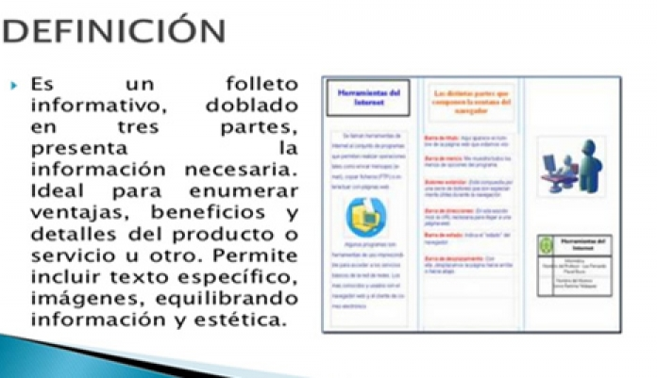

- Realiza la actividad de la página 53 de tu libro LA ENTIDAD DONDE VIVO (Elaboración de trípticos sobre la organización)

16.- CIERRE:

Actividad y Tipo de organización: Individual ( x ) Equipo ( ) Grupal ( )

*Realiza el apunte sobre los trípticos

*Realiza la actividad página 53 libro LA ENTIDAD DONDE VIVO SEP

17.- EVALUACIÓN: Autoevaluación ( ) Coevaluación ( X ) Heteroevaluación ( )

Se evaluará el trabajo en cuaderno y libro, así como, la participación durante la clase con el objetivo identificar los problemas con el tema visto.

- ACTITUDINAL: Cumple con su asistencia y participación
- CONCEPTUAL: Completa sus actividades en tiempo y forma
- PROCEDIMENTAL: Reconoce las formas de organización dentro de su localidad y la plasma dentro de un tríptico para dar a conocer la información.

18.- TAREA:
*Sin tarea

